ΑΣΚΗΣΗ
Στάσιμα διαμήκη κύματα στο σπειροειδές ελατήριο

- Θεωρία του στάσιμου κύματος
Μέσα σε κάποιο μέσο οδεύουν δύο επίπεδα κύματα ιδίου πλάτους και ιδίου μήκους κύματος στην ίδια διεύθυνση αλλά με αντίθετη φορά. Δι’ Επαλληλίας σχηματίζεται μια χαρακτηριστική εικόνα συμβολής που ονομάζεται στάσιμο κύμα. Τούτο μπορεί π.χ. να παραχθεί καθώς ένα κύμα αφήνεται να ανακλαστεί σε οριακή διαχωριστική επιφάνεια. Έστω ότι το κύμα οδεύει προς θετικές τιμές του Χ, ανακλάται στο σημείο Χ=0 (όπου βρίσκεται η διαχωριστική επιφάνεια) και κινείται μετά προς αρνητικές τιμές του Χ. Στο σημείο ανάκλασης οι φάσεις ταλάντωσης των δυο κυμάτων μπορούν να διαφέρουν μεταξύ τους. Τούτο οφείλεται στο ότι η φάση μπορεί κατά την ανάκλαση να μεταβεί αλτικά σε άλλη τιμή. Το φαινόμενο καλείται άλμα φάσης.
Διακρίνονται δύο ειδικές περιπτώσεις:
α) Χωρίς άλμα φάσης (φ=0)
Επ = Εm . cos (Κx-ωt) προσπίπτον κύμα
Εα = Εm. cos Κx+ωt) ανακλώμενο κύμα
Από την επαλληλία των δύο κυμάτων προκύπτει:
Ε=Επ + Εα = Εm cos (Κx – ωt) + Em • cos (Κx + ωt)
=Em [cos Κx cosωt + sinΚx sinωt ] + Em [ cos Κx cosωt – sinΚx sinωt]
= 2 Em cosωt cosKx

= E΄ cos Κx με (1)

Είναι ολοφάνερο ότι τα ακρότατα (μέγιστα και ελάχιστα = κοιλίες ) σχηματίζονται στα σημεία όπου , δηλαδή όπου:

Κx= ^{2π}/_{λ} x = 0π,1π,2π….nπ mπ με m=0,1,2,….n
x=^{λ}/_{2π} mπ = m ^{λ}/₂ σημεία των ακρότατων (1΄)

Ιδιαίτερο ενδιαφέρον έχει το σημείο x=0, όπου υλοποιείται η ανάκλαση. Φαίνεται ότι εκεί σχηματίζεται κοιλία. Δεν υπάρχει καμιά αμφιβολία ότι σε αυτά και μόνο σε αυτά τα σημεία σχηματίζονται κοιλίες. Ένα άλλο ζήτημα είναι εάν αυτές οι κοιλίες έχουν μέγιστο δυνατό πλάτος είτε όχι. Κατά (1) το πλάτος είναι 2Εm συνωt, επομένως το μέγιστο δυνατό πλάτος είναι 2Εm. Αυτό σημαίνει ότι το εκάστοτε δυνατό πλάτος εξαρτάται από το συντελεστή συνωt, δηλαδή από την κατάσταση της φάσης. Το ζήτημα απεικονίζεται σχετικά καλά στο σχήμα 1. Στο σχήμα 1^{α} η κατάσταση φάσης στο σημείο χ=0 προκύπτει από:
cosωt =¹/₂ => ωt= π/3. Επομένως για το πλάτος προκύπτει .Στο σχήμα 1b ισχύει αντοίστιχα cosωt = 1 => ωt=0. Για το πλάτος λαμβάνεται δι΄αυτού Ε΄=2Εm κλπ.

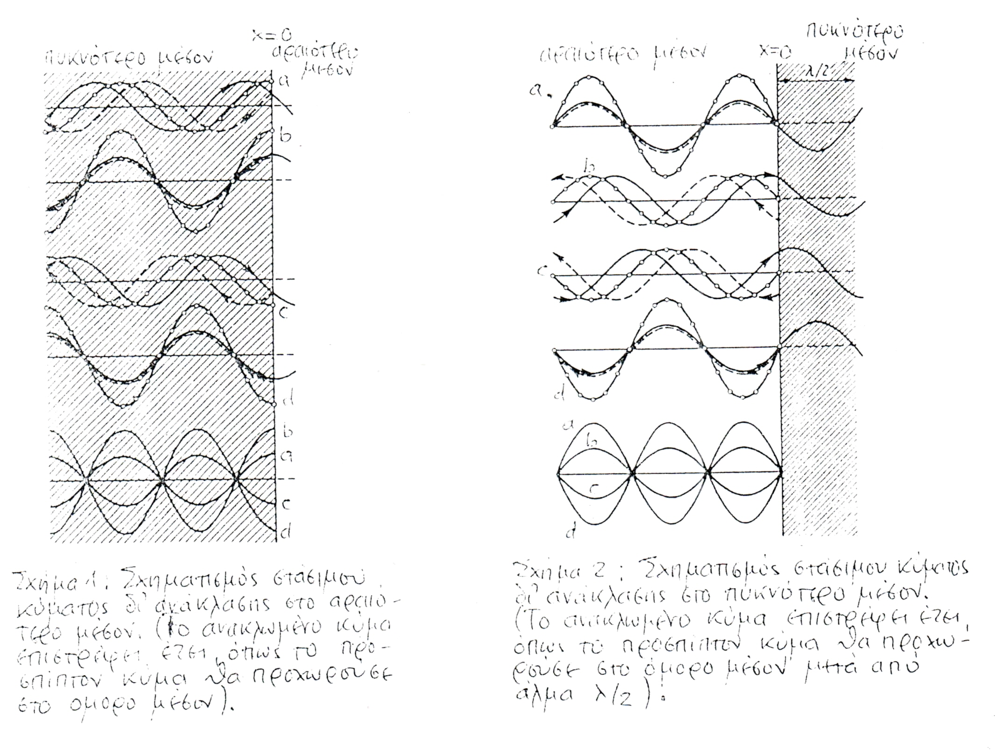

β) Άλμα φάσης από φ=π
Στην περίπτωση αυτή ισχύουν:
Επ = Εm cos (Κx – ωt) προσπίπτον κύμα
Eπ = Em cos (Kx + ωt + π)
= Εm [ cos (Κx + ωt) cosπ – sin (Κx + ωt) sinπ]
= -Εm cos (Κx + ωt) ανακλώμενο κύμα.

Από την επαλληλία των δύο κυμάτων και δια τριγωνομετρικών μετατροπών προκύπτει:
Ε= Επ+Εα = Εm cos (Κx – ωt) - Εm cos (Κx + ωt)
= Εm [cos Κx cosωt + sinΚx sinωt] – Em [cosΚx cos Κx – sin Κx sinωt]
= 2Em sinωt sinΚx και με Ε΄ = 2Εm sinωt
= Ε΄ sinΚx όπου Κ=^{2π}/_{λ} (2)

Τα ακρότατα (μέγιστα και ελάχιστα ) σχηματίζονται στα σημεία όπου

sinΚx = ± 1, δηλαδή όπου

Κx = ^{2π}/_{λ} x = 1 ^{π}/₂ , 3 ^{π}/₂ , 5 ^{π}/₂ , …. (m+ ¹/₂) π με m= 0,1….n

x = ^{λ}/_{2π} (m+ ¹/₂) π = (m + ¹/₂) ^{λ}/₂
Το αν στα σημεία αυτά τα ακρότατα έχουν μέγιστη δυνατή τιμή 2Εm , αυτό εξαρτάται από την κατάσταση φάσης, εφόσον Ε΄=2Εm sinωt.
Απεναντίας οι κόμβοι σχηματίζονται στα σημεία όπου :

Ε= 2Εm sinωt sinΚ x = Ε΄sinΚx=0, δηλαδή όπου:

Κx = ^{2π}/_{λ} x = 0π,1π,2π,….nπ=mπ με m=0,1,2,….n

x= ^{λ}/_{2π} mπ = m ^{λ}/₂
Επομένως και στο σημείο ανάκλασης (x=0) παρατηρείται κόμβος. Το φαινόμενο απεικονίζεται στο σχήμα 2.

Σύνοψη

Στο σημείο ανάκλασης παρατηρείται κοιλία της κίνησης, όταν το άλμα φάσης είναι φ=0. Για να σχηματιστεί κοιλία, τα σωματίδια ταλάντωσης πρέπει να μπορούν να ταλαντώνονται ελεύθερα. Άρα πρόκειται για ανάκλαση στο ελεύθερον άκρον είτε στο αραιότερο μέσον. Το ανακλώμενο κύμα κινείται έτσι, όπως ανενόχλητα θα προχωρούσε στο όμορον μέσον. (κατοπτρισμός στο σημείο ανάκλασης).
Απεναντίας στο σημείο ανάκλασης σχηματίζεται κόμβος της κίνησης, όταν το άλμα φάσης είναι φ=π. Ο κόμβος κίνησης παρατηρείται δηλαδή όταν στο σημείο ανάκλασης τα σωματίδια ταλάντωσης δεν έχουν ελευθερία κίνησης. Άρα πρόκειται για ανάκλαση στο σταθερό άκρον είτε στο πυκνότερο μέσον.
Στο σημείο ανάκλασης τα σωματίδια ταλάντωσης, υφίστανται μια ορμή με αντίθετη φορά. Τούτη μεταφράζεται σε άλμα φάσης από μισό μήκος κύματος. Το φαινόμενο αυτό σημαίνει, ότι τα κύματα ανακλώνται έτσι όπως θα προχωρούσαν ανενόχλητα μετά από μισό μήκος κύματος (άλμα λ/2).
Οι εξισώσεις (1) και (2) χαρακτηρίζουν την κατάσταση της ταλάντωσης. Τούτη διαφέρει σημαντικά από αυτην ενός κύματος. Το όρισμα (x/λ ±ft) που είναι η χαρακτηριστική ιδιότητα του κύματος για την εκδρομή της φάσης, δεν υπάρχει. Ο χρόνος t και η συντεταγμένη χ του χώρου εμφανίζονται ανεξάρτητες μεταξύ τους σε δυο διαφορετικούς συντελεστές. Εξ αυτού έπεται, ότι οι εξισώσεις (1) και (2) δεν σημαίνουν κύμα, εφόσον ούτε η φάση, ούτε η ενέργεια εκδράμουν στο χώρο. Το φαινόμενο μπορεί να θεωρηθεί ιδιοταλάντωση του εκτεταμένου μέσου και αποτελεί πράγματι μια αρμονική ταλάντωση με μεταβλητό σε χώρο πλάτος. Το σχήμα της ταλαντωσης, είναι επ΄αυτού σταθερό, οι κόμβοι π.χ. παρατηρούνται σε σταθερά σημεία του χώρου.

- Στάσιμα διαμήκη κύματα στο σπειροειδές ελατήριο.

Ένα σπειροειδές ελατήριο μήκους , στερεομένο στα δυο άκρα του, επιμηκύνεται και συμπιέζεται από έλασμα, το οποίο τίθεται σε ταλαντωτική κίνηση από ένα ηλεκτρομαγνήτη. Οι διαταραχές αυτές που επαναλαμβάνονται με συχνότητα f, εκδράμουν ως διαμηκές κύμα μήκους λ και ταχύτητας u δια του ελατηρίου. Τα μεγέθη f, λ και u συνδέονται μεταξύ τους δια τις εξίσωσης
u=f λ (3)
Τα στάσιμα κύματα σχηματίζονται δι’ ανάκλασης στα ακίνητα άκρα του ελατηρίου. Στα ίδια τα άκρα παρατηρούνται κόμβοι κίνησης. Όταν η διέγερση του ελατηρίου γίνεται με τη θεμελιώδη συχνότητα f, τότε μεταξύ των δύο κόμβων στα ακίνητα άκρα, παρατηρείται μια μοναδική κοιλία (n=1). Άρα ισχύει:
ℓ = ^{λ1}/₂ είτε λ₁= 2ℓ = ^{2ℓ}/₁

Όταν η διέγερση γίνεται με fz =2f, τότε μεταξύ των άκρων παρατηρούνται οι κοιλίες. Τούτο σημαίνει ότι το μήκος l του ελατηρίου καλύπτεται από ένα μήκος κύματος
(λ₂ =^{2ℓ}/₂ )

Όταν η διέγερση γίνεται με f₃= 3f₁, τότε μεταξύ των άκρων παρατηρούνται τρεις κοιλίες (n=3). Αυτό σημαίνει , ότι το μήκος κύματος λ3 καλύπτει τα 2/3 του μήκους του ελατηρίου
(λ3= 2ℓ /3).

Όταν το ελατήριο διεγείρεται με fn= n f₁, τότε μεταξύ των άκρων σχηματίζονται η κοιλίες. Άρα το μήκος κύματος λn καλύπτει τα 2ℓ/n του μήκους του ελατηρίου

(λm=^{2ℓ}/_{n}).

σχηματίζοντας στις ως άνω περιπτώσεις το γινόμενο από f και λ προκύπτει :

n= 1 : f₁ λ₁ = f₁ ^{2ℓ}/₁ = 2 f₁ ℓ

n= 2 : f₂ λ₂ = (2f₁) (^{2ℓ}/₂) = 2 f₁ ℓ

n= 3 : f₃ λ₃ = (3f₁) (^{2ℓ}/₃) = 2 f₁ ℓ

n= m: f_{m} λ_{m} = (m f₁) (^{2ℓ}/_{m}) = 2 f₁ℓ = u

Σε όλες τις περιπτώσεις προκύπτει το ίδιο αποτέλεσμα. Από (3) είναιο ήδη γνωστόν ότι τούτο ισούται με την ταχύτητα διάδωσης u της φάσης εντός του δεδομένου κλειστού συστήματος. Γενικευμένα ισχύει επομένως:
fn ^{2ℓ}/_{n}  f = n ^{u}/_{2ℓ} (4)
Από τους ως άνω συλλογισμούς προκύπτει ότι η ταχύτητα διάδοσης είναι σταθερή παρότι τα μεγέθη f και λ είναι μεταβλητά. Αυτό σημαίνει ότι η ταχύτητα διάδοσης καθορίζεται από άλλους παράγοντες . Οι παράγοντες αυτοί είναι αποκλειστικά η διάπλαση του μέσου διάδοσης, το δε μέσον διάδοσης είναι το ίδιο το ελατήριο.
Θεωρώντας την ελαστική ράβδο, της οποίας μια ειδική περίπτωση αποτελεί το σπειροειδές ελατήριο, διαπιστώνεται ότι για τη δύναμη f που προκαλεί εφελκυσμό είτε σύνθλιψη κατά Δ ℓ, ισχύει
F=E ^{A}/ _{ℓ} Δ ℓ ,
Όπου Α είναι η διατομή και Ε ο δείκτης ελαστικότητας. Διά σύγκρισης με το γνωστό ελατήριο έπεταθ η σταθερά ελατηρίου
D = ^{F}/_{Δ ℓ} = Ε ^{Α}/ _{ℓ}
Από τη θεωρία της ελαστικής ράβδου προκύπτει επίσης
(5)
Άρα η ταχύτητα διάδοσης εξαρτάται πράγματι από τα μεγέθη διάπλασης του ελατηρίου (ℓ,m,D).
Από την δύγκριση των σχέσεων (4) για n=1 και (5), προκύπτει
(6)
Τούτο σημαίνει εν συνεχεία, ότι η διάπλαση του ελατηρίου δεν καθορίζει μονοσήμαντα μόνο την ταχύτητα διάδοσης u , αλλά και την θεμελιώδη συχνότητα f₁ , επομένως και το μήκοε κύματος λ₁ του στάσιμου κύματος.

